附件1
2019年南沙区融资政策解读暨金融产品对接会报名回执
企业名称
姓名 | 职务 | 手机号码 | 金融需求（万元）
备注
请于10月14日（星期一）中午12：00前将回执以电子邮件方式发至smec@nsec.org.cn。
联系人：周先生，联系电话：39006850，13160810568。
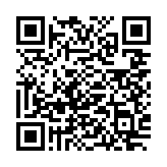
（可扫码报名）

附件2
交通指引
活动地点：广州市南沙区企业和企业家联合会（广州市南沙区番中公路25号半山广场A2一楼117-119号[区政府北侧]）
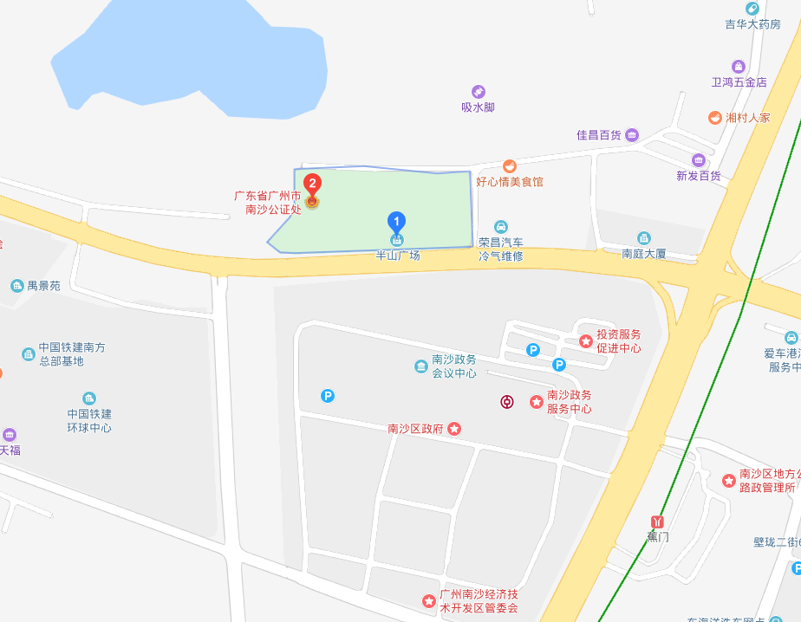
公交线路：乘公交车南沙34路、番143路到蕉门村下车，步行100米左右至半山广场；或乘坐地铁4号线到蕉门地铁站下车，步行500米左右至半山广场。
自驾路线：自行驾车至半山广场（导航直接搜索“南沙区企业和企业家联合会”）。

